|  |
| --- |
| Nguyễn Trung Thành - 20176874 |

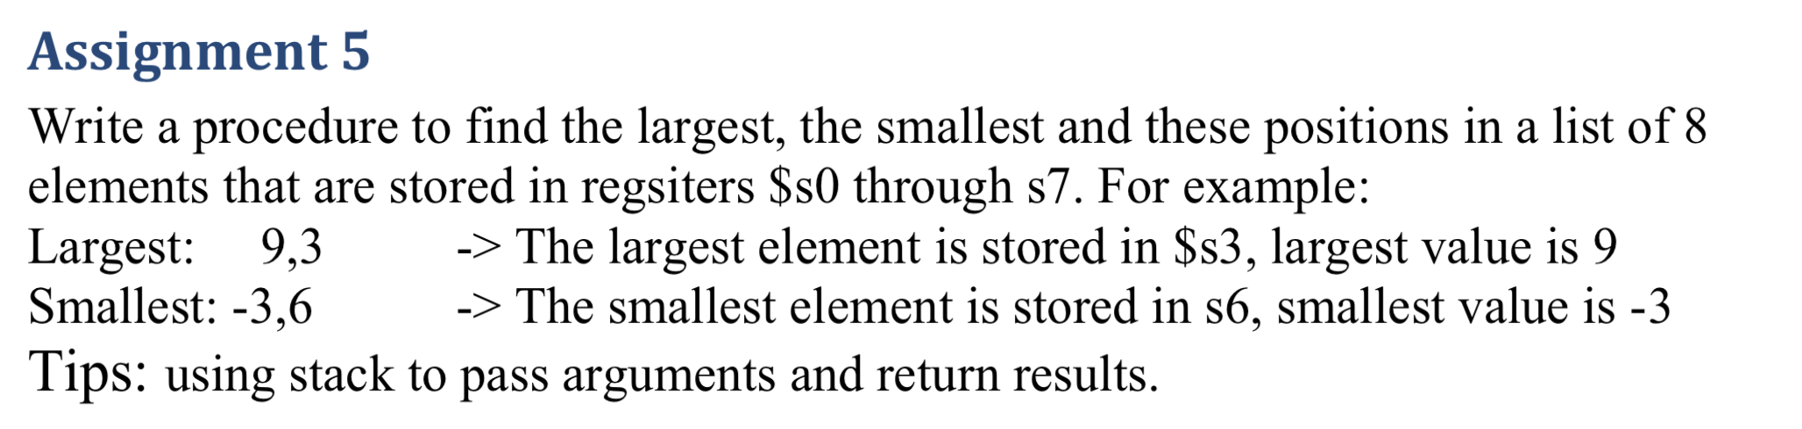

* Source code:

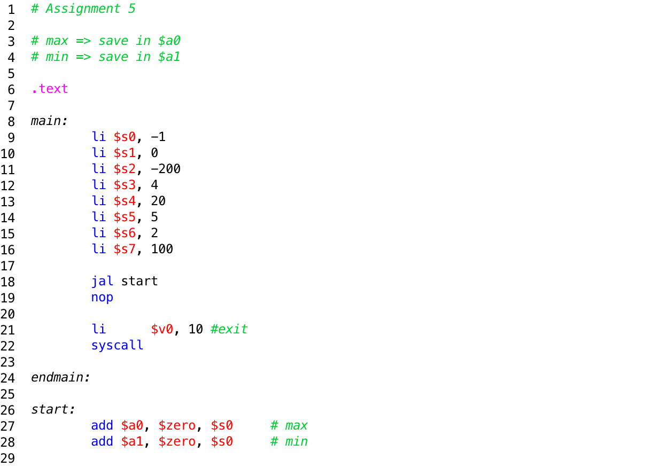

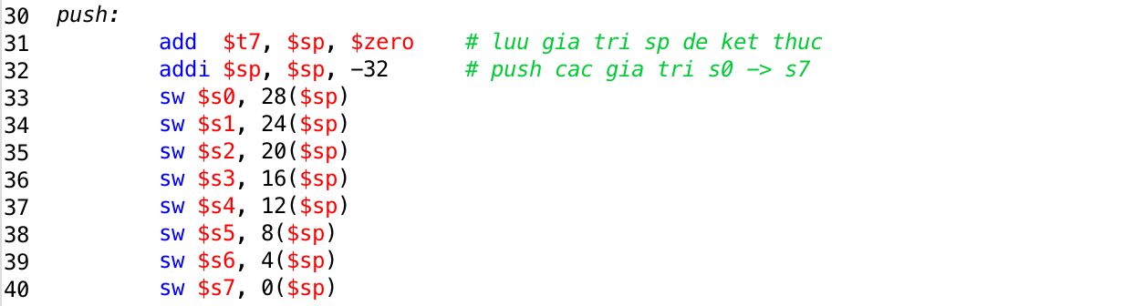

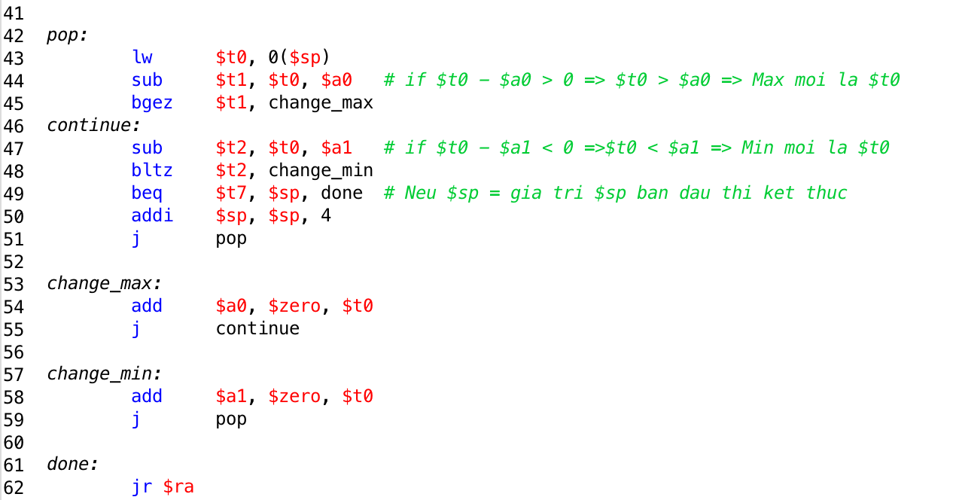

* Đầu vào:

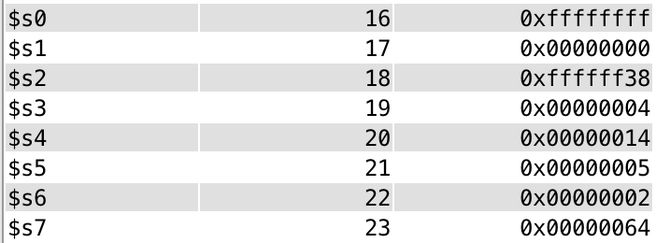

* Kết quả:

Max lưu ở $a0

Min lưu ở $a1



* Bảng Data Segment

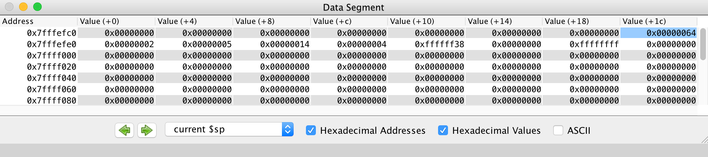

* Bảng Text Segment

